微處理機系統與介面技術LAB4

系所: 通訊三 學號:409430043 姓名: 高司玹

**<實驗器材>**

Nu-LB-NUC 140 V2.0 開發板 PL2303TA

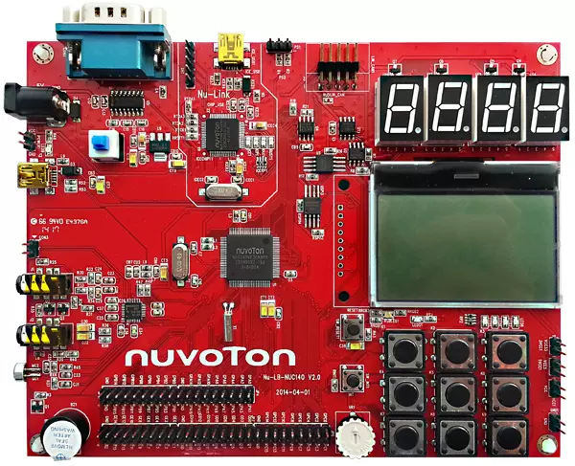 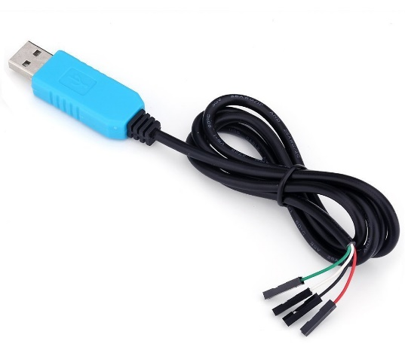

**<實驗過程與方法>**

NUC140的TIMER有三種模式，one-shot mode、periodic mode、toggle mode，這次實驗用到的是periodic mode，TIMER會一直數，每當timer的值與compare register 內的值一樣，此時就會觸發中斷並將timer重置，並重新數一次。

這次實驗有一個重點是要搞懂TIMER_Open，這是timer如何能數到我們要的頻率的一個關鍵，這個函式透過timer的clock和欲達到的頻率算出欲達到此頻率所對應的TCMPR值應該為何，並將之寫進TCMPR。

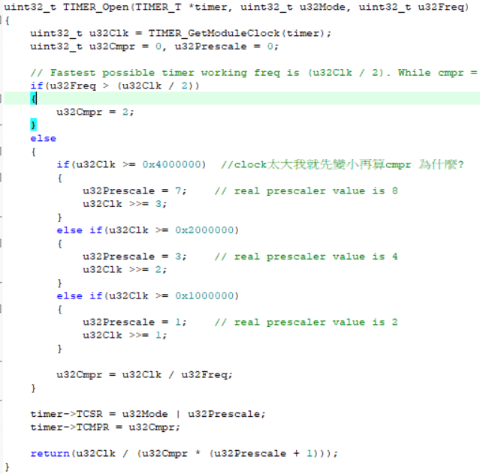

另外還有一個函數NVIC_EnableIRQ(TMR0_IRQn) 這是enable中斷的handler。

CLK_SetModuleClock()是設定timer 的clock source。

**<遇到的問題>**

這次遇到的問題主要是在keypad的debounce，我花了很大的精力在研究debounce。

解決辦法有好幾種，可以利用已經寫好的函式gpio interrupt debounce、自己手動去寫偵測連續一定次數都是按下的狀態才算按下，或是直接用delay的方式，按下後會delay一小段時間，之後才繼續偵測。

最後我選擇用delay的方式，因為其最為簡單，但我發現會有其他問題，就是delay時main是卡住的所以也不能delay太久。

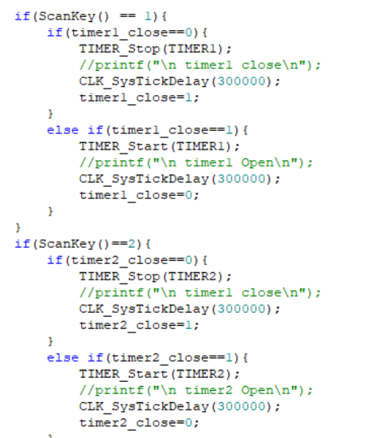

**<心得與收穫>**

這次timer的datasheet有很認真的逐字看懂，學到很多，而debounce的部分式花我最久時間的，我上網查了許多資料，在查資料的期間，對於相關的知識補足許多，很開心。